Laboratorium 02 - Zadanie 3

## Plik - frag[0, 0, 199, 199].png

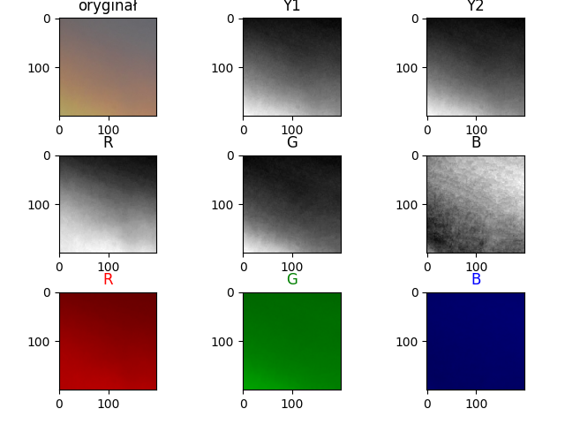

## Plik - frag[200, 200, 399, 399].png

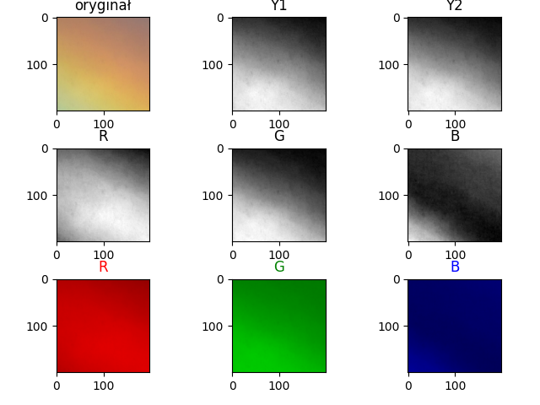

## Plik - frag[400, 400, 599, 599].png

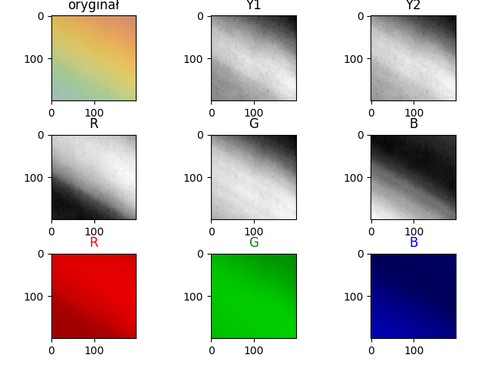

## Plik - frag[600, 600, 799, 799].png

